HALFEN TPA - FA Aufstellanker

Leviat

Eigenschaften

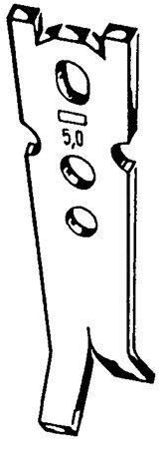

Produkt

Anker

Werkstoff

Stahl

Breite (mm)

55,00 - 148,00

Länge (mm)

20,00 - 500,00

Stärke (mm)

6,00 - 30,00